Комплексное занятие по изобразительному искусству и музыке для 1 класса.

Тема: Весна идёт, Весне дорогу.

Цели: - учить создавать несложную композицию;
- закреплять приёмы вырезания и наклеивания;
- развивать творчество, эстетическое восприятие;
- развивать творческую активность.

Оборудование для учащихся: клей, ножницы, цветная бумага, кисточка для клея, подснежники и птицы, выполненные на уроках изобразительного искусства.

Оборудование для учителя: изображение весеннего леса, музыкальное произведение
П.И. Чайковского «Времена года - апрель».

Вид доски:
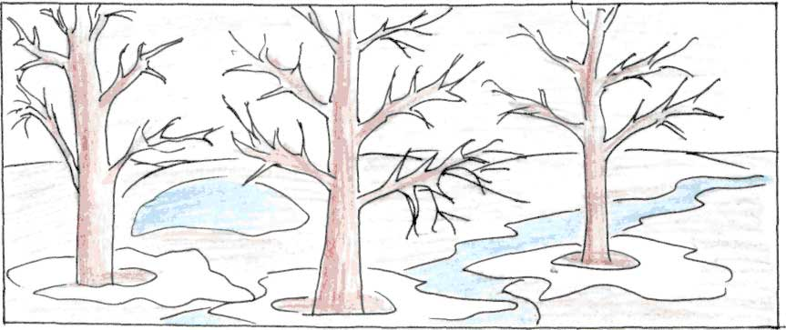

Ход занятия:
Дети: Светлеет небо, тает снег
Мы вам расскажем о весне:
Как птицы с юга к нам летят,
Как ручейки бегут, звенят.
И хочется, конечно, нам
Пустить кораблик по волнам.
Итак, начнём сейчас
Наш удивительный рассказ.
Муз. работник: А рассказ этот об одном времени года. Отгадайте загадку:
- Зазвенели ручьи,
Прилетели грачи,
В дом свой - улей пчела
Первый мёд принесла.
Кто скажет, кто знает,
Когда это бывает?
(весной)
- Правильно, весной! Кажется совсем недавно, мы зиму провожали, а вот уже второй месяц весны идёт. Как он называется? (апрель).
- Да, апрель! Ребята, сегодня к нам в гости обещала прийти Весна. Но приходит она только к тем, кто приметы весны знает. Назовите их.
(входит Весна)
Весна: - Здравствуйте, ребята! Вижу, ждали вы меня, готовились к моему приходу.
Муз. работник: - Да, Весна, ребята стихи для тебя приготовили.
1-й ученик: Долго шла весна тайком
От ветров и стужи,
А сегодня прямиком
Шлёпает по лужам.

2-й ученик: Гонит талые снега
С гомоном и звоном.
Чтобы выстелить луга
Бархатом зелёным.

3-й ученик: Солнце ласково смеётся
Светит ярче, горячей.
И с пригорка звонко льётся
Разговорчивый ручей.

4-й ученик: Апрель, апрель!
На дворе звенит капель
По полям бегут ручьи,
На дорогах лужи.
Скоро выйдут муравьи
После зимней стужи.
Пробирается медведь
Сквозь лесной валежник,
Стали птицы песни петь и
И расцвёл подснежник.
Весна: Как хорошо, что вы вспомнили о первом вестнике весны – подснежнике. Как раз самое время ему появиться в весеннем лесу. Вы поможете мне оживить мой весенний лес? Посмотрите, какие грустные полянки. Что можно сделать, чтобы полянки ожили и радовали глаз?
- Правильно, на прошлом уроке мы с вами рисовали подснежники. Давайте вырежем их и наклеим на лесные полянки.
(Чайковский «Времена года - апрель»)
- Ну вот, теперь другое дело!
5-й ученик: Выглянул подснежник
В полутьме лесной –
Маленький разведчик,
Посланный весной.
(Песня «Подснежник»)

Весна: Ребята, посмотрите, как ожил и повеселел наш лес. Но мне кажется, что в нашем лесу кого-то не хватает.
- Конечно, какой весенний лес без весёлых музыкантов? Именно они могут разбудить лес после долгого зимнего сна. Какие же птицы прилетают к нам весной?
- Самое время появиться скворушке в нашем весеннем лесу. А чтобы он нас услышал, давайте его песенкой позовём.
(Песня «Скворушка»)-прилетает скворец.
Скворец: Летели мы через поля,
Летели через горы
И труден был наш перелёт
И все мечтали: скоро,
Ах, очень скоро будет речка.
«Лети, лети скорей, дружок»-
Стучало мне сердечко.
И вот награда – дома мы
Друзья ждут у порога.
И даже домиков для нас
Готово много – много.
Скворец: А где же домики? Где нам жить? Я прилетел первым посмотреть, готовы ли вы к встрече птиц.

Весна: Ребята, а домики-то готовы! Давайте поспешим, чтобы всё было готово к прилёту скворцов. Нужно смастерить домики и повесить их на деревья. Как повесим домики, высоко или низко? Почему? Как называют такие домики? Почему?
- Ну, вот и готово!
Дети поют: Домики, домики
Сделали мы домики
Для скворцов готов уж дом
Будут скворушки жить в нём.
Скворец: Мы быстро домик обживём и вмиг уют там наведём
Мы будем очень вас любить и песней звонкою будить.
Весна: Ну, а теперь самое время заселять домики.
(Дети вырезают птиц и приклеивают их на весенний лес).
Весна: ну, вот теперь получился настоящий живой лес. А, чтобы лес всегда был живой и красивый не нужно: рвать цветы, пугать птиц, разорять гнёзда, ломать деревья. Нужно помогать жителям леса! Тогда в лесу будет красиво, весело и уютно.
(Песня «Весна идёт»).
Весна: На этом наше занятие окончено. Всего вам доброго! До свидания!

Вид доски в конце занятия:

